GIVING PERSONAL INFORMATION.
Numbers 1 to 10
1. Watch the video https://youtu.be/bv51uEl_L5s?si=n4eyWRF18IyjdCx2 and learn the numbers from 1 to 10 (hasta el minuto 1.09)

2. Listen and match. Online exercise
https://agendaweb.org/exercises/vocabulary/numbers/numbers-1-10-audio
Los números son importantes para dar y recibir información personal, por ejemplo, números telefónicos.

3. Can you guess the meaning of the owrds and phrases? Use the images as a guide.
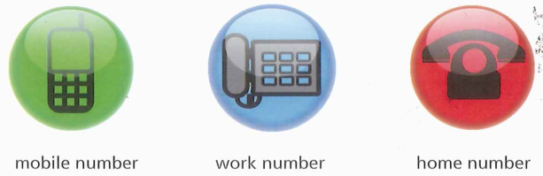
- Mobile phone:
- Work
- Work number

4. ¿Qué creés que puede significar la pregunta ‘What’s your phone number?’, teniendo en cuenta que la respuesta a esta pregunta es ‘My mobile number is 619 408 713 / It’s 619 408 713 016. Tratá de deducir el significado, sin usar un diccionario.

5. Listening:
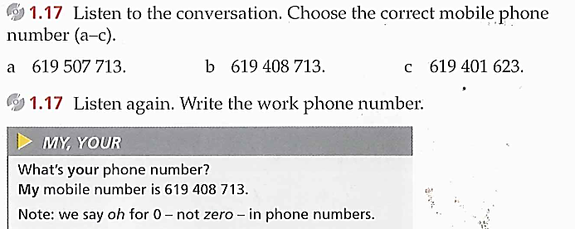
NOTA: el número cero se pronuncia como la letra ‘O’, cuando hablamos de números de teléfono

The alphabet: 1. 1. 7 Listen and repeat the letters.
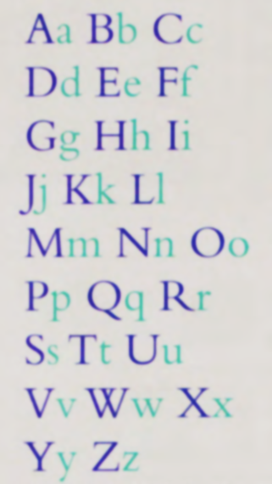

Conocer la pronunciación de las letras es Importante para deletrear nombres o apellidos y para poder pronunciar y entender siglas y acrónimos.

2. 1. 9 Listen and match conversations 1 – 3 with photos A – C
A B C

1 ……… 2 ……… 3 ………

3. Listen again and complete the information

 | First name | Family name / Surname | Room number
1 |  | Taylor
2
3

4. Complete the form with words from the box
First name email address nationality family name phone

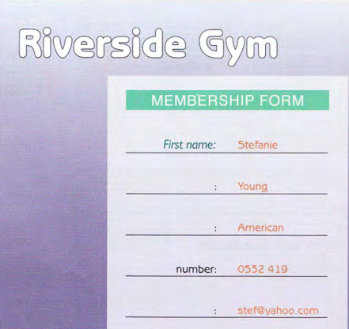

5. Underline the correct alternative. Then, listen and check.
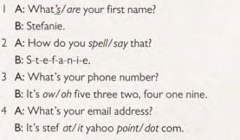

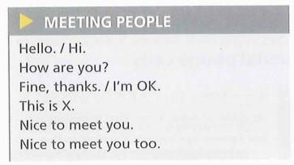
REMEMBER!
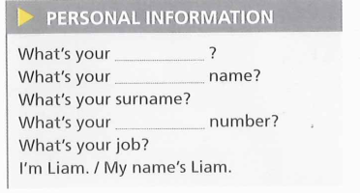

Mirá el video y aprendé los números del 1 al 10
Escuchá y uní. Ejercicio online

